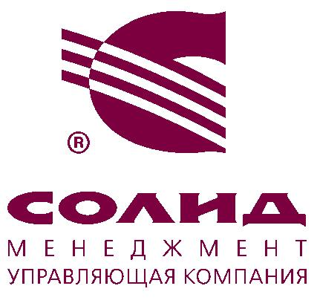

«16» августа 2016 г.

О приостановлении приема заявок на приобретение, погашение и обмен инвестиционных паев
Закрытое акционерное общество «СОЛИД Менеджмент» (ОГРН 1027700227180, ИНН 7706150949, КПП 771401001, Лицензия ФСФР № 21-000-1-00035 от 27.12.1999 г. на осуществление деятельности по управлению инвестиционными фондами, паевыми инвестиционными фондами и негосударственными пенсионными фондами) (далее – Управляющая компания) в лице Генерального директора Быковой Юлии Юрьевны, действующей на основании Устава, сообщает, что
в связи с раскрытием «20» июля 2016 г. сообщения о принятии Управляющей компанией решения (Приказ № 62 от «18» июля 2016 г.) об обмене всех инвестиционных паев Открытого паевого инвестиционного фонда смешанных инвестиций «Солид – Перспективные информационные технологии», Правила доверительного управления которым зарегистрированы ФСФР России «05» мая 2011 г. в реестре за № 2114-94172931 (присоединяемый фонд) на инвестиционные паи Открытого паевого инвестиционного фонда смешанных инвестиций «Солид – Металлургия и конструкционные материалы», Правила доверительного управления которым зарегистрированы ФСФР России «05» мая 2011 г. в реестре за № 2116-94173014 (фонд, к которому осуществляется присоединение) в соответствии со статьей 22.1 Федерального закона от 29.11.2001 № 156-ФЗ "Об инвестиционных фондах":
с «20» августа 2016 г. до дня конвертации инвестиционных паев присоединяемого фонда в инвестиционные паи фонда, к которому осуществляется присоединение, приостанавливается прием заявок на приобретение, погашение и обмен инвестиционных паев Открытого паевого инвестиционного фонда смешанных инвестиций «Солид – Перспективные информационные технологии»;
Конвертация (обмен) инвестиционных паев будет осуществлена не позднее «24» августа 2016 г. (включительно).
Закрытое акционерное общество «СОЛИД Менеджмент» напоминает инвесторам, что стоимость инвестиционных паев может увеличиваться и уменьшаться, результаты инвестирования в прошлом не определяют доходы в будущем, государство не гарантирует доходность инвестиций в паевые инвестиционные фонды. Взимание надбавок (скидок) уменьшит доходность инвестиций в инвестиционные паи. Прежде чем приобрести инвестиционный пай, следует внимательно ознакомиться с Правилами доверительного управления паевым инвестиционным фондом.
Получить подробную информацию об Управляющей компании, о паевых инвестиционных фондах под управлением Управляющей компании, ознакомиться с Правилами доверительного управления паевыми инвестиционными фондами, а также иными документами, предусмотренными Федеральным законом от 29.11.2001 г. № 156-ФЗ «Об инвестиционных фондах» и нормативными актами в сфере финансовых рынков, можно в пункте приема заявок по адресу: 123007, г. Москва, Хорошевское шоссе, д. 32А, или по телефону: +7 (495) 228-70-15, а также в сети Интернет на сайте компании: www.solid-mn.ru.

Генеральный директор

ЗАО «СОЛИД Менеджмент» _______________ Быкова Ю. Ю.

